**PRIMER PROYECTO**

**María Camila Arcos Loaiza 1958502-3743**

**Samuel Ignacio Gómez Moreno 1958829-3743**

**INTRODUCCIÓN A LA INTELIGENCIA ARTIFICIAL**

**PROFESOR JOSHUA TRIANA**

**UNIVERSIDAD DEL VALLE SEDE TULUÁ**

**TULUÁ – VALLE**

**INTRODUCCIÓN**

El presente informe es con la finalidad de conocer y aclarar como se ha abarcado un laberinto de búsquedas en el lenguaje de Python, también poder llegar a una buena comprensión del código y ser claro para que en el momento de ejecutarse sea de manera satisfactoria.

**DESARROLLO**

Para realizar este proyecto nosotros decidimos utilizar Visual Studio Code, ya que se nos hacía de mejor acceso para trabajar en momentos remotos desde nuestras casas, al mismo tiempo utilizando la herramienta de Live Share y también por medio del GitHub.

Para comenzar decidimos realizar una interfaz llamada laberinto, donde se le pide al usuario que ingrese el archivo del laberinto que desee en formato txt.

En nuestro código el laberinto funciona de la siguiente manera:

I mayúscula: Significa el inicio de la búsqueda

F mayúscula: significa el fin/meta de la búsqueda

X mayúscula: significa espacios libres para ser explorados

0 (cero): Significa donde hay muros

Para poder agregar el archivo txt se debe guardar dentro de la carpeta del proyecto con el nombre que desee.

Ejemplo: lab1.txt

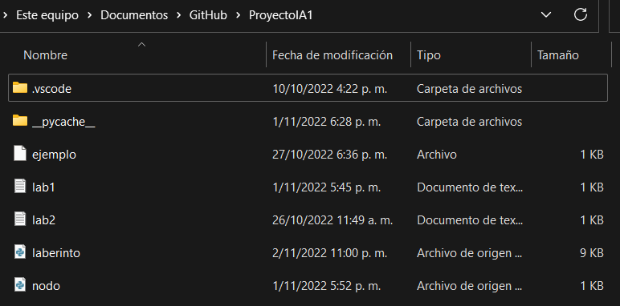

Al momento de ejecutar saldrá un mensaje diciendo “Ingresa la ruta del archivo que contiene el laberinto:”, se deberá escribir tal cual se guardo el archivo sin necesidad de poner .txt

Ejemplo: lab1

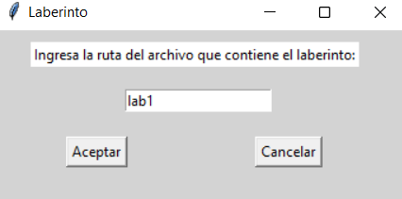

Se debe presionar aceptar, allí utilizamos la definición llamada Ruta1 que consiste en que si la entrada inpRuta se encuentra vacía nos arroje un mensaje de error, de lo contrario vaya la buscarRuta e imprima un mensaje de satisfacción

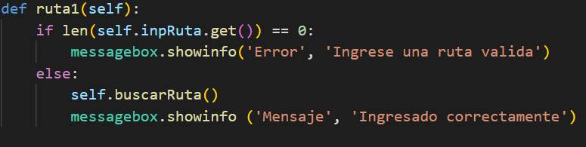

Al pasar a buscarRuta lo que hará es validar si dentro de la carpeta se encuentra el archivo que se está buscando, aquí tenemos el lector de archivos

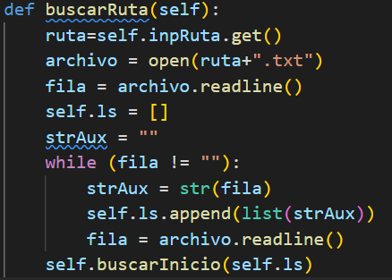

De allí ya con el laberinto pasamos a realizar la búsqueda en buscarInicio, donde definimos las x & y para las I (inicio y F (fin)